MANUAL ALTTASLK – ALTERAÇÃO DO PLANO DE CORTE.

1. O programa sigmanest gera um TXT (Em Anexo) chamado TOTVS_T8398 (T8398) é o TASK gerado pelo Sigmanest, onde dentro desse arquivo contém o primeiro PLANO gerado com a primeira ORDEM gerada na criação desse TASK).
2. Esse arquivo fica em uma pasta direcionada no servidor, aguardando que o programa PGI0794 em Delphi faça a leitura desse arquivo e caso não tenha nenhum erro, ele processa e alimenta a tabela do logix: man_apo_nest_405 com a informação desse TXT
3. O programa Alttask tem a seguinte função. Quando o produto é o mesmo a ser cortado e não tenha mudado nenhuma revisão desde então, ele terá o mesmo pedido (num_docum da tabela ordens) mudando somente a data de entrega. Então, para que o programa SIGMANEST não tenha que gerar um novo TASK com um novo número de plano de corte, ele vai usar o mesmo TASK (TOTVS_T8398) e os mesmos números dos planos de cortes que contém dentro desse arquivo texto TOTVS_T8398), substituindo somente as ordens de produção. Para isso o que ele faz. Ele pega a ultima ordem amarrada a esses planos, essas ordens são as que estão dentro da tabela man_apo_nest_405 e substitui pelas novas ordens que serão processadas assim quem o usuário Preencher o Pedido e Data de Entrega.

FOTO DO TXT GERADO PELA SIGMANEST PARA SER USADO PARA ALIMENTAR A TABELA MAN_APO_NEST_405

Layout:

Nº Plano de Corte | Ordem de Prod | Item da Ordem | Quantidade Arranjada para o Plano | Peso Unit | Tempo de Corte | % de Sucata | Quantidade ordem por plano | Peso Liq | Metro Linear.

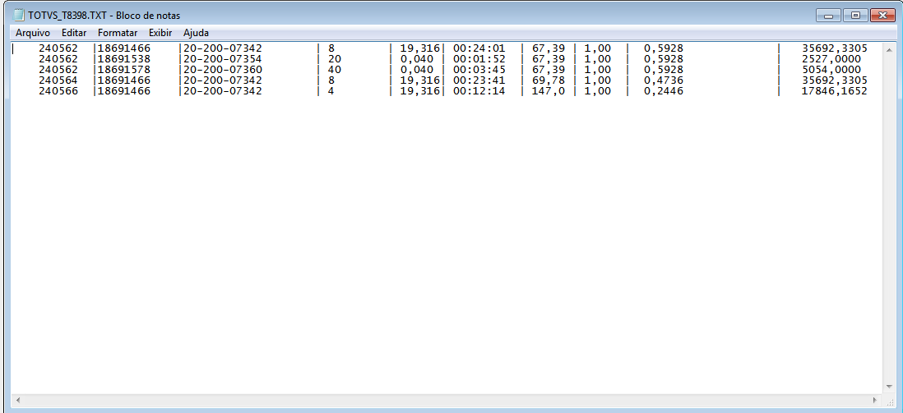

FOTO DO PROGRAMA QUE IRÁ REAPROVEITAR O PLANO DE CORTE DO TXT ACIMA.

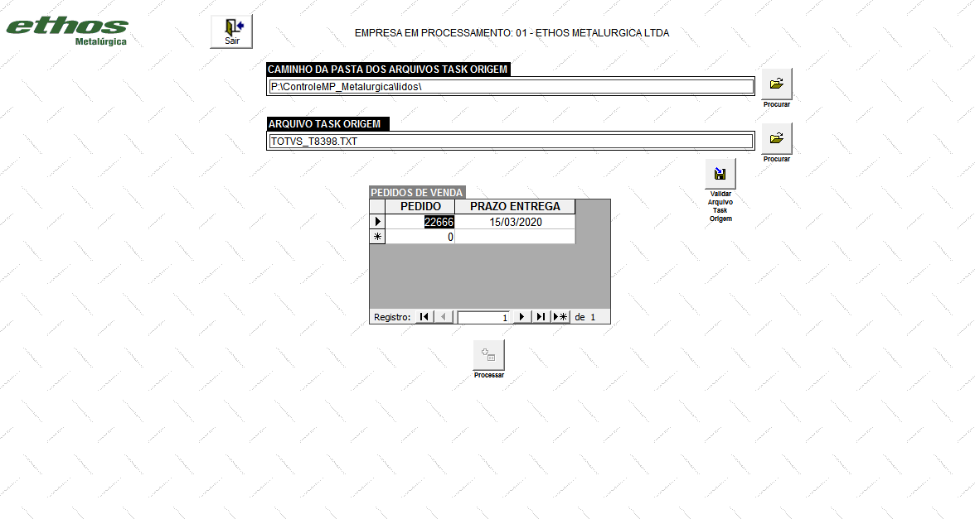

Então no exemplo acima, o programa vai no diretório P:\ControleMP_Metalurgica\lidos\ e pega o arquivo TOTVS_T8398.TXT (QUEM SELECIONA ISSO É O PRÓPRIO USUÁRIO).

Após o usuário informar o pedido e a data de entrega (prazo de entrega) ele clica em VALIDAR ARQUIVO TASK ORIGEM. Esse processo vai validar algumas coisas, como: Se o ultimo reaproveitamento feito desse plano estão com as ordens apontadas na tabela: man_apo_nest_405. (Como vai funcionar essa questão. A partir do ponto que eu gerar o primeiro TXT com os planos e as ordens e suas quantidades é ele quem vou usar como base para fazer os outros reaproveitamentos. Então quando o usuário selecionar o Plano pelo programa, vai verificar se as ordens que estavam nesse plano anteriormente já estão apontadas (coluna: tip_registro na tabela man_apo_nest_405). Se estiver apontadas então ele vai para as próximas verificações que seriam: Se para o pedido: 22666 e data de entrega: 15/03/2020 eu tenho exatamente o a mesma quantidade de ordens para os planos: 240562, 240564, 240566 e se as quantidades a serem produzidas .

No Caso após o arquivo totalmente validado, para a data de entrega 15/03/2020 pedido: 22666 ele vai ter as ordens novas e como o padrão do logix gera a sequência de ordem através da estrutura, vai ficar algo assim após o reaproveitamento.

Segue abaixo exemplo de como deve ser reaproveitado.

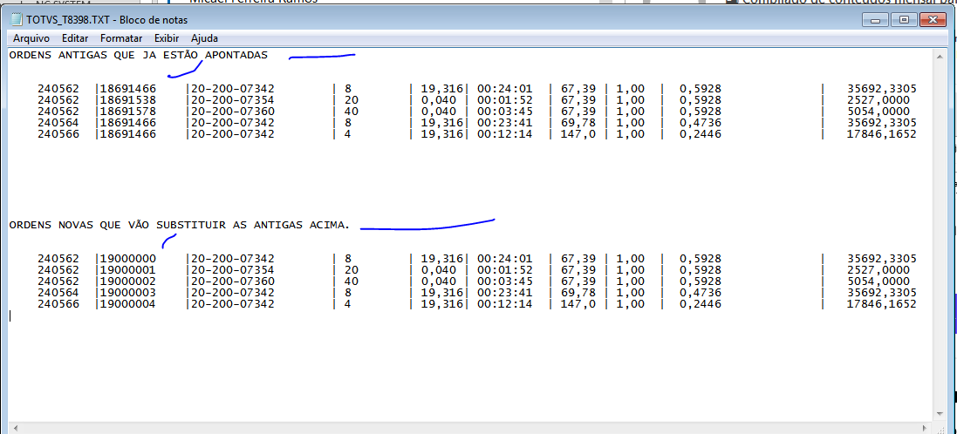

Então no exemplo acima, o programa irá substituir dessa maneira, somente as ordens, o restante será mantido porque a sequencia das ordens e as quantidades vão ser a mesma.

(LEMBRANDO QUE ESSA ALTERAÇÃO DAS ORDENS SÓ SERÁ FEITA NA TABELA man_apo_nest_405. Então o sistema antes de alterar, vai precisar jogar essas informações para uma outra tabela de backup que vocês podem criar para controle e após ele fazer o backup, somente na tabela ele vai fazer a alteração das ordens novas para os planos de corte 240562, 240564, 240566.)

O arquivo texto não irá mexer, ele só é usado para fazer o reaproveitamento, então o arquivo selecionado do diretório sempre será o mesmo, nunca vai mudar, vai sempre continuar com a primeira ordem que ele nasceu na criação do TASK.

Então basicamente o programa vai nesse TXT Original que foi o primeiro feito, pegar a sequencia de ordens e quantidades, após isso, vai ir na tabela man_apo_nest_405 verificar se as ultimas ordens reaproveitadas foram apontadas, para depois disso fazer o backup dessas ultimas ordens que estão na man_apo_nest_405 e depois sim fazer a o update na man_apo_nest_405 para os planos desse TXT com as novas ordens e mudando o status da coluna: tip_registro para ‘N’ de não previsto.

Do outro lado o programa vai precisar acessar o banco de dados do sistema Numericoin (NC SYSTEM) que fica em outro servidor e fazer um udpate no número do plano de corte, deixando ele com um /00X na frente, pra identificar quantas vezes foi reaproveitado. E após isso, deve abrir um novo registro com o plano sem a /

Segue abaixo exemplo

Então no exemplo abaixo, após ter terminado toda a parte de substituição do Logix, o programa irá pegar o número do plano de corte e criar fazer um update colocando ele no ultimo da lista, no modelo abaixo peguei um plano (237848) ele já foi reaproveitado 3 vezes, por isso ele faz o update como 237848/001, 237848/002, 237848/003. Quando esse plano for reaproveitado de novo, ele irá fazer um update do número: 237848 para 237848/004 e irá criar na tabela do Numericoin o novo plano 237848. (A parte de vincular esse plano com as novas ordens o próprio sistema do Numericoin vai fazer internamente, porém, é um detalhe que precisaremos dar uma acompanhada melhor para ter certeza.)

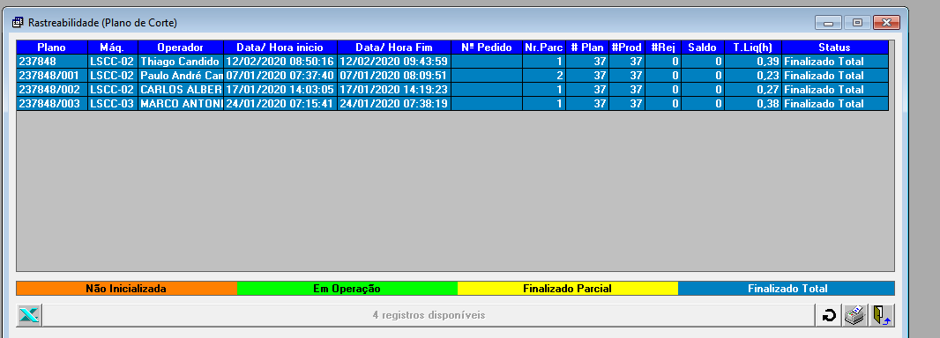

As tabelas que ficam essa informação é a: Production

Coluna: IndProd1

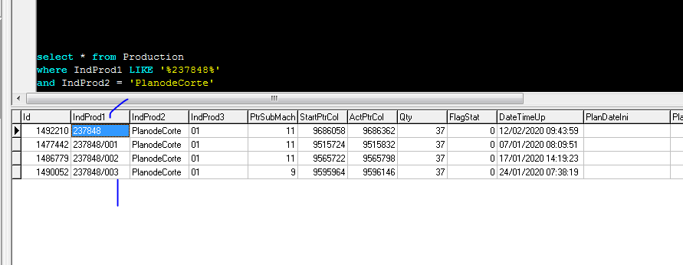

O servidor do banco de dados ficam nos seguintes acessos

IP: 192.168.99.102

Banco: SQL Server Standard 2019 – Nome do Banco: ETOS_MET_ncssp4

Usuário: sa – Senha: ncssp

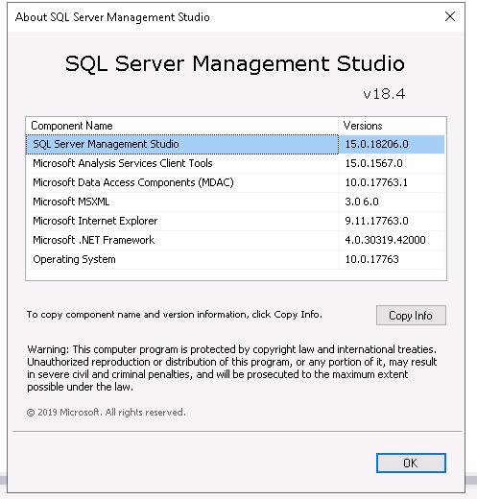

Hoje acessamos ele via ODBC

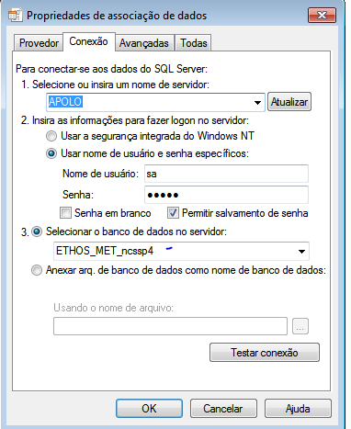

Até onde entendemos, esse é o funcionamento do programa. Creio ser um programa complexo no desenvolvimento e seria interessante a visita do Ivo para entender melhor e até mesmo ver o funcionamento passo a passo.